Дата: 13.11.2017 г.
Учитель: Демченко И.В.
Класс: 2 А

Тема. Омонимы.
Планируемые результаты: познакомить с терминами «антонимы», развивать речь. Пополнить словарный запас слов.
Предметные. Находить в тексте антонимы, умение их использовать в речи.
Метапредметные результаты.
Регулятивные: формулировать и удерживать учебную задачу; устанавливать соответствие полученного результата поставленной цели.
Познавательные: извлекать необходимую информацию из словарей, передавать информацию устным и письменным способами.
Коммуникативные: прогнозировать возникновение конфликтов при наличии разных точек зрения.
Личностные результаты. Нравственно-этическая ориентация: проявляют уважительное отношение к иному мнению.

Ход урока.
I. Мотивация учебной деятельности.
II. Актуализация знаний. Вхождение в тему.
- Чистописание.
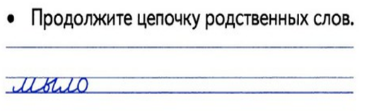


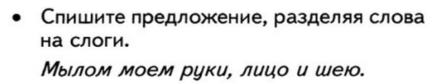

Слайд 2
- Ребята посмотрите на доску( у вас на листочках) перед вами слова: нежный - ласковый, нежный – грубый, жара - пекло, горькая – сладкая, дорогое – дешёвое, дети – ребята.
1 в. – выписывает пары синонимы
2 в. – выписывает пары антонимы

Упр. 123
- Можете ли вы объяснить значение этих слов? Почему?
Тема. Омонимы.
II. Открытие новых знаний.
- Знакомство с омонимами.
– Что общего у этих слов? (Они произносятся и пишутся одинаково)
– Чем они отличаются? (Слова имеют разное лексическое значение)
Вывод: это есть омонимы.
– Что такое омонимы? (Формулируют определение)
- Давайте проверим по учебнику, правильно ли мы сделали вывод. Читаем правило.
С. 67
2) Выполнение упражнения.
Упр. 124
- Слово омоним произошло из двух греческих слов: омос – «одинаковый» и онима – «имя».
– Как узнать значение слов-омонимов? (В тексте, по иллюстрации, из словаря)
3) Практическая часть.
Слайд 3
а) Зацвели душистые гвоздики. Мальчик рассыпал маленькие гвоздики.
- Прочитайте предложения. Что необходимо сделать, чтобы смысл предложений стал ясен?
(В слове необходимо поставить ударение)
Слайд 4
б) Веснушкам нету сноса:
Не исчезают с носа.
Я, не жалея мыла,
Нос терпеливо мыла.
Зависело б от мыла.
Веснушки я б отмыла.
Задание: Найди слова – омонимы. Выпиши омонимы парами. В чём особенность каждой пары? Объясни устно
Находим и объясняем значение омонимов.(сноса –с носа, ( не жалею чего ?) мыла – (что делала?) мыла, (от чего?) от мыла – (что сделала?) отмыла )
Слайд 5
в) Прочитайте.
Птицы поют.
Молоко покрыла пеночка,
Варится в котле овсянка.
За окном щебечет пеночка,
Подпевает ей овсянка. (Я. Козловский)
- Найдите в стихотворении омонимы. Выпишите эти слова и устно объясните их значения.
Слайд 6-10
г) Отгадайте загадки:
1. Какие кошки мышей не ловят? (Кошки электромонтёра). А какие «кошки» ловят мышей?
2. В бою рубят, а после боя развлекают. (шашки) Объясните 2 значение слова «шашки»
3. Оружие, камни- самоцветы, фрукты. Одно название- разные предметы. (гранаты)
4. Всех с дороги прочь гоню, коль разбегусь. А на крыше я торчу, не шелохнусь. Лёд на речке режу вдоль и поперёк. А на дне морском я махонький...Кто? (конёк).
IV. Рефлексия учебной деятельности.
- С каким понятием вы познакомились на уроке?
- Что запомнили на уроке?
- Что на уроке вам показалось сложным?
- Кто считает, что справился с заданиями хорошо?

Д/з т.с. 30 Упр. 57

